2025年建邺区图书馆暑期非遗系列手工体验活动

为了更好地丰富孩子们的暑期生活，提升孩子对非遗手工的兴趣，建邺区图书馆和莫愁湖公园管理处合作开设2025年建邺区图书馆暑期非遗系列手工体验活动。本次系列活动聚焦南京泥人、秦淮灯彩和非遗中国结，带领亲子家庭了解相关非遗项目的历史渊源、文化内涵及制作技巧，并进行作品赏析和手工制作，感受中国传统文化的魅力。参加活动的少儿可以在专业老师的指导下，和家长一起共同学习完成属于自己的非遗作品，在协作中增进感情。

南京泥人老师简介：

何斌，1995年开始学习泥塑，2006年建立个人工作室，多次获省市比赛奖项，代表南京非遗传承人多次出访国外。作品继承了南方泥人的技法和风格，结合南京本地工艺美术的艺术特征，特点形成了自己独特的技艺风格，其中尤其是彩塑小品，南京地域特征最为显著。其一戏曲人物以塑为基础，重在彩绘，色彩运用明快、鲜艳对比强烈；其二造型小巧，装饰趣味浓厚，造型洗练、夸张，不刻意外形的相似，却重在意境的表现。突出了南京泥人以小巧、简练、纯朴、以明快见长的特点。

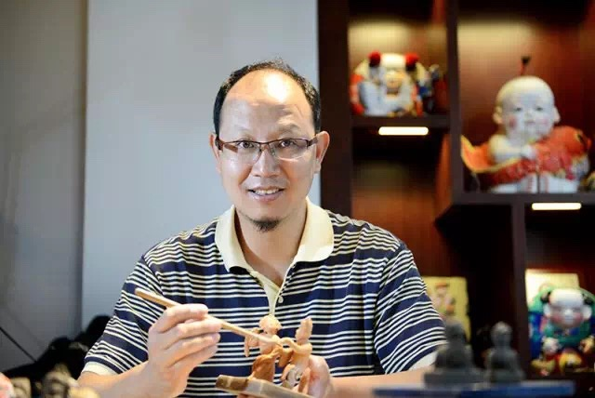

秦淮灯彩老师简介：

徐秀健，秦淮灯彩代表性项目传承人，中级工艺美术师，荣获省乡土人才“新秀”称号，南京工艺美术协会成员，南京民间艺术家协会成员。热爱传统文化，拜国家级传承人顾业亮老师为师，系统学习秦淮灯彩的扎制技艺，目前主要从事灯彩制作及教学工作。自2008年以来，先后在南京博物院、瑞北、考棚、三中等及各社会团体授课，也多次代表省、市到美国、新加坡、捷克等地进行文化交流。

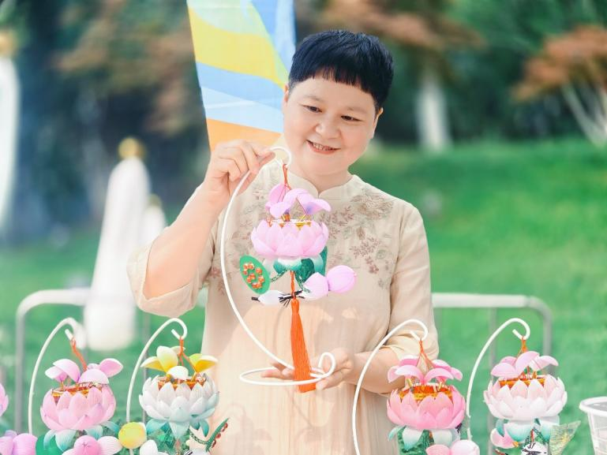

非遗中国结老师简介：

高志红，1968年2月出生，绳结艺术家，中国民间艺术家协会会员，江苏民间文艺家协会会员，南京工艺美术行业协会会员，南京市民间文艺家协会编织绣研究会理事，南京市市级非物质文化遗产传承人。中国结编结技术，除熟练各种基本结构技巧外，以单线条，双线条，或多线条来编结，运用线头灵活的将各种结组合起来，完成一组组变化万千的结饰。中国结艺术主要是确定其用途和功能，自行设计创作美观，大方的结饰，讲究细腻精致，古朴优雅的风格，创作出深受中外朋友喜爱并收藏的作品。

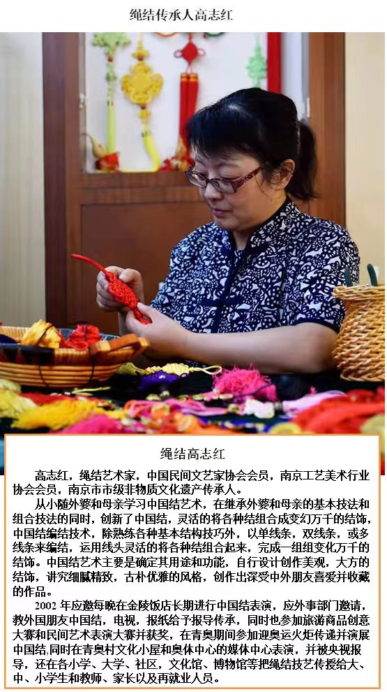

**活动安排**

|  |  |  |
| --- | --- | --- |
| 日期 | 活动内容 | |
| 阅读主题 | 招募年龄 |
| 8月11日周一 | 南京泥人手工体验活动 | 6-10周岁 |
| 8月12日周二 | 南京泥人手工体验活动 |
| 8月13日周三 | 秦淮灯彩手工体验活动 |
| 8月14日周四 | 秦淮灯彩手工体验活动 |
| 8月15日周五 | 非遗中国结手工体验活动 |

**活动报名**

活动名称：**2025年建邺区图书馆暑期非遗系列手工体验活动**

活动时间：2025年8月11日-8月15日，上午9:30开始

活动人数：每场20组，每组限一大一小

活动地点：建邺区图书馆三楼建邺书房

**报名提示：剪纸工具由主办方统一提供，无需自备。因材料有限，每组亲子家庭限领一件剪纸手工材料。**

报名方式：